Лабораторная работа №6

Основы Информационной Безопасности

Дьяконова Софья Александровна

Содержание

# Цель работы

Развить навыки администрирования ОС Linux. Получить первое практическое знакомство с технологией SELinux. Проверить работу SELinx на практике совместно с веб-сервером Apache.

# Задание

1. Подготовить рабочую среду;
2. Выполнить основную часть работы;
3. Сделать выводы.

# Теоретическое введение

1. При подготовке стенда обратите внимание, что необходимая для работы и указанная выше политика targeted и режим enforcing используются в данном дистрибутиве по умолчанию, т.е. каких-то специальных настроек не требуется. При этом следует убедиться, что политика и режим включены, особенно когда работа будет проводиться повторно и велика вероятность изменений при предыдущем использовании системы.
2. При необходимости администратор должен разбираться в работе SELinux и уметь как исправить конфигурационный файл /etc/selinux/config, так и проверить используемый режим и политику.
3. Необходимо, чтобы был установлен веб-сервер Apache. При установке системы в конфигурации «рабочая станция» указанный пакет не ставится.
4. В конфигурационном файле /etc/httpd/httpd.conf необходимо задать параметр ServerName: ServerName test.ru, чтобы при запуске веб-сервера не выдавались лишние сообщения об ошибках, не относящихся к лабораторной работе.
5. Также необходимо проследить, чтобы пакетный фильтр был отключён или в своей рабочей конфигурации позволял подключаться к 80-у и 81-у портам протокола tcp. Отключить фильтр можно командами  
   iptables -F  
   iptables -P INPUT ACCEPT  
   iptables -P OUTPUT ACCEPT  
   либо добавить разрешающие правила:  
   iptables -I INPUT -p tcp –dport 80 -j ACCEPT  
   iptables -I INPUT -p tcp –dport 81 -j ACCEPT  
   iptables -I OUTPUT -p tcp –sport 80 -j ACCEPT  
   iptables -I OUTPUT -p tcp –sport 81 -j ACCEPT
6. Обратите внимание, что данные правила не являются «точными» и рекомендуемыми на все случаи жизни, они лишь позволяют правильно организовать работу стенда.
7. В работе специально не делается акцент, каким браузером (или какой консольной программой) будет производиться подключение к вебсерверу. По желанию могут использоваться разные программы, такие как консольные links, lynx, wget и графические konqueror, opera, firefox или др.

# Выполнение лабораторной работы

Вошла в систему с и убедилась, что SELinux работает в режиме enforcing политики targeted с помощью команд **getenforce и sestatus** (рис. [-@fig:001]).

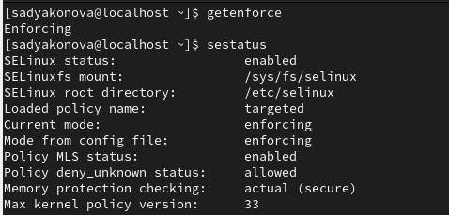

Проверка работы SELinux

Чтобы работать с библиотекой httpd, скачала ее.

Убедилась, что веб-сервер работает при помощи утилиты **service httpd start** (рис. [-@fig:002]).

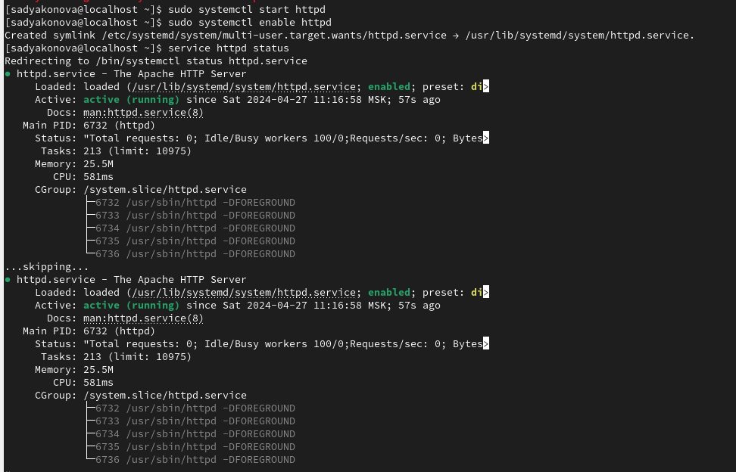

Проверка работы

Посмотрела текущее состояние переключателей SELinux для Apache с помощью команды **sestatus -b | grep httpd** (рис. [-@fig:003]), (рис. [-@fig:004]).

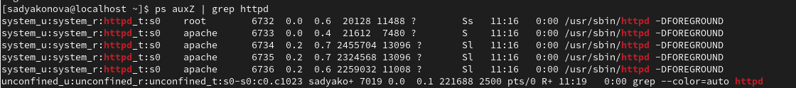

Состояние переключателей

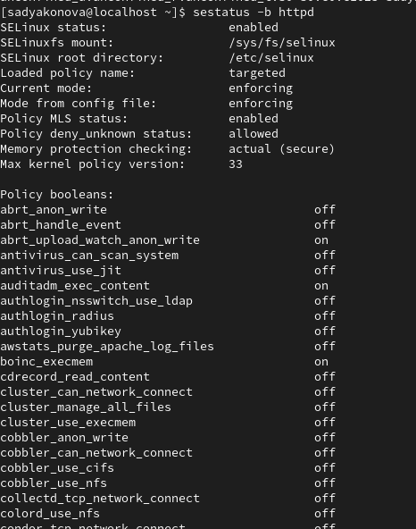

Состояние переключателей

Посмотрела статистику по политике с помощью команды seinfo. Типы: 5135; пользователи: 8; роли: 15 (рис. [-@fig:005]).

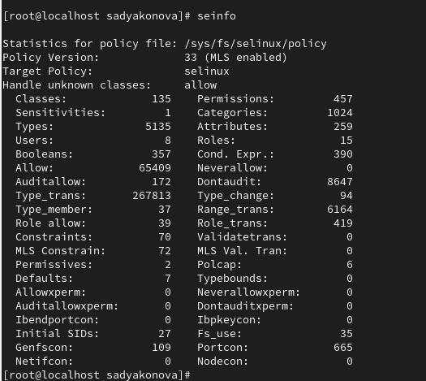

Статистика

Определила тип файлов и поддиректорий, находящихся в директории /var/www, с помощью команды **ls -lZ /var/www** (папки). Определила круг пользователей, которым разрешено создание файлов в директории /var/www/html (суперпользователю) (рис. [-@fig:006]).

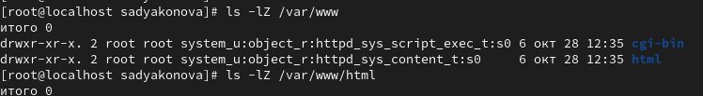

Тип файлов, круг пользователей

Создала html-файл /var/www/html/test.html (рис. [-@fig:007]).

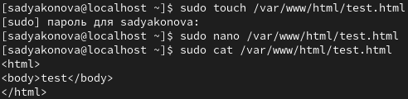

Файл

Проверила контекст созданного файла (httpd_sys_content_t) (рис. [-@fig:008]).

Контекст файла

Контекст файла

Обратилась к файлу через веб-сервер, введя в браузере адрес http://127.0.0.1/test.html. Файл был успешно отображён (рис. [-@fig:009]).

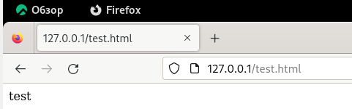

Состояние переключателей

Тип httpd_sys_content_t позволяет процессу httpd получить доступ к файлу. Благодаря наличию последнего типа мы получили доступ к файлу при обращении к нему через браузер. Изменила контекст файла /var/www/html/test.html с **httpd_sys_content_t** на **samba_share_t** с помощью утилиты **chcon -t samba_share_t /var/www/html/test.html**. Контекст поменялся (рис. [-@fig:010]).

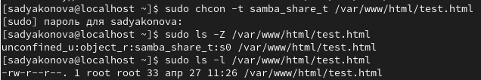

Изменение контекста

Попробовала ещё раз получить доступ к файлу через веб-сервер. Ошибка :(( (рис. [-@fig:011]).

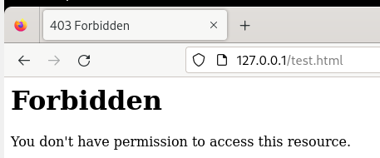

Отказ в доступе

Проанализировала ситуацию. Файл не отображается, так как этот тип не позволяет процессу httpd получить доступ к файлу. Также просмотрела системный лог-файл tail /var/log/messages (рис. [-@fig:012]).

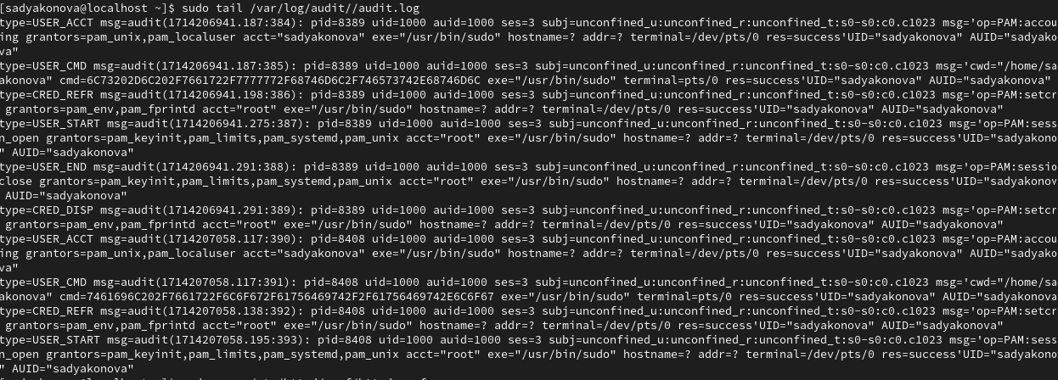

Лог-файл

Попробовала запустить веб-сервер Apache на прослушивание ТСР-порта 81. Для этого в файле /etc/httpd/httpd.conf поменяла строчку Listen 80 на Listen 81.

Выполнила перезапуск веб-сервера Apache. Сбой не произошел…. Проанализировала лог-файлы tail -nl /var/log/messages, /var/log/http/error_log, /var/log/http/access_log и /var/log/audit/audit.log (рис. [-@fig:013]) .

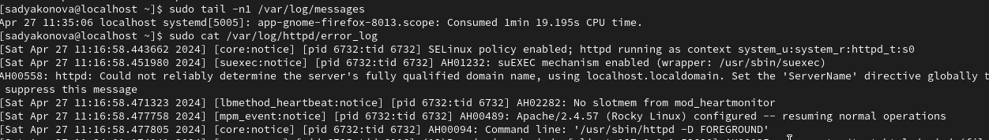

Перезапуск сервера

Выполнила команду **semanage port -a -t http_port_t -р tcp 81**, проверила список портов командой **semanage port -l | grep http_port_t** (рис. [-@fig:014]).

Вернула контекст httpd_sys_cоntent__t к файлу /var/www/html/ test.html.  
После этого попробовала получить доступ к файлу через веб-сервер (рис. [-@fig:014]).

Исправила обратно конфигурационный файл apache, вернув Listen 80. Удалила привязку http_port_t к 81 порту, но появилась ошибка, что этот порт удалить невозможно, даже через суперпользователя.  
Удалила файл /var/www/html/test.html (рис. [-@fig:014]).

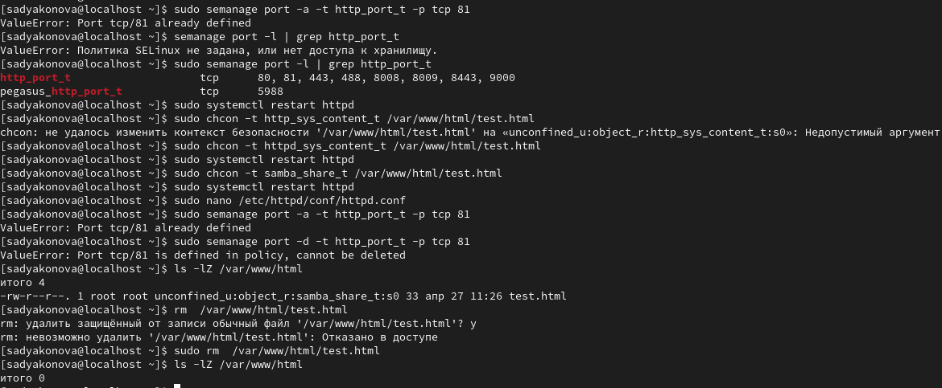

Конец)

# Выводы

Я развила навыки администрирования ОС Linux, получила первое практическое знакомство с технологией SELinux.